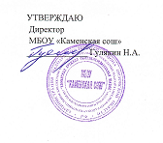

Приказ № 69 от 01.09.2023г.

Учебный план групп кратковременного пребывания «Школа будущего первоклассника»
МБОУ «Каменская сош»
в 2023-2024 учебном году

№п\п | Образовательные области | Учебные предметы | Количество часов
1 | Филология  Основы духовно-нравственной культуры народов России | Интегрированный курс  В мире звуков и букв  Говорим о доме и о семье | 28
2 | Филология | Готовим руку к письму и учимся писать красиво.  Литературное чтение | 28
3 | Математика и информатика | В мире чисел и цифр | 28
 | Итого | 3 занятия | 84 час

